УПРАВЛІНСЬКІ ПРОЦЕСИ ЗАКЛАДУ ОСВІТИ

У 2024-2025 навчального році у закладі освіти було проведено самооцінювання за напрямом «Управлінські процеси закладу освіти». При оцінюванні використовувались такі інструменти: інтерв’ю з директором і головою учнівського парламенту, аналіз відповідних документів та сайті, анкетування учнів, батьків, педагогів, причому переваги надавались анкетуванню. Цей напрям включає п’ять основних вимог.

Вимога/правило 4.1. Наявність стратегії розвитку та системи планування діяльності закладу освіти, моніторинг виконання поставлених цілей і
завдань
Для досягнення високої якості освітньої діяльності у навчальному закладі затверджено стратегію розвитку, спрямовану на підвищення якості освітньої діяльності. Цей документ містить визначення цінностей та визначення цілей розвитку до 2026 року. Стратегія та заходи з її реалізації враховують цілі і завдання державної політики у сфері освіти, а також стратегічні плани засновника. У стратегії звертається увага на умови функціонування закладу, які мають значення для досягнення цілей розвитку: місцезнаходження, територія обслуговування, контингент учнів, кадровий склад, матеріально-технічні умови.
Річне планування та відстеження його результативності здійснюються відповідно до стратегії розвитку та з урахуванням освітньої програми.
Річний план – це комплексний документ, який стосуються всіх учасників освітнього процесу, тому до його розроблення долучаються представники від педагогічного колективу, учнів та батьків. Структура річного плану відповідає структурі стратегії розвитку та містить аналіз роботи за минулий рік.
Аналіз виконання плану здійснюється відповідно до структури системи внутрішнього забезпечення якості освіти за напрямами, які визначаються закладом з урахуванням вимог законодавства. Результатом такого аналізу є відповідні управлінські рішення.
До розроблення річного плану роботи залучаються учасники освітнього процесу.
Результати анкетування представлені нижче.
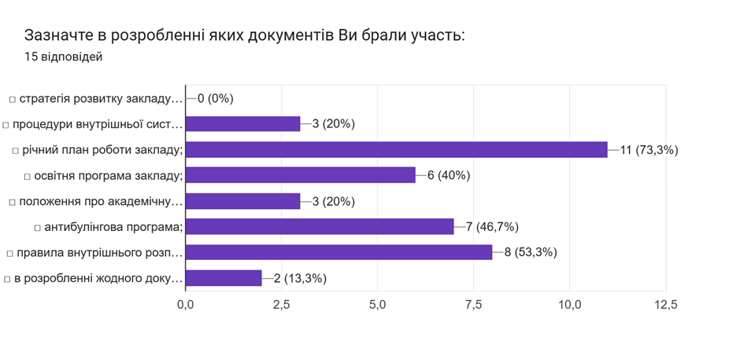
• Річний план роботи: 73,3% опитаних брали участь у розробленні річного плану роботи закладу. Це свідчить про залучення педагогів до стратегічного планування та розробки ключових управлінських документів, що може підвищувати їхню відповідальність та приналежність до спільних цілей.
• Правила внутрішнього розпорядку: 53,3% брали участь у розробці правил внутрішнього розпорядку.
• Освітня програма закладу: 40% брали участь у розробці освітньої програми.
• Антибулінгова програма: 46,7% брали участь у розробці антибулінгової програми.
• Процедури внутрішньої системи забезпечення якості освіти та положення про академічну доброчесність: По 20% брали участь у розробці цих документів.
• Стратегія розвитку закладу: Дуже малий відсоток працівників брали участь у розробці стратегії розвитку. Це може бути зоною для покращення, оскільки залучення до розробки стратегії може посилити відчуття приналежності та відповідальності за майбутній розвиток закладу.
• Жодного документа: 13,3% не брали участі у розробці жодного документа. Це також може бути зоною для роботи з підвищення залученості.
Заходи із підвищення якості освітньої діяльності здійснюються на підставі даних про поточний стан та динаміку результатів освітньої діяльності. Це забезпечується через процедури моніторингу певних компонентів освітнього процесу: ефективність управлінської діяльності, навчальних досягнень учнів, умов здійснення освітньої діяльності, соціально-психологічного клімату тощо.
Моніторинг здійснюється шляхом вивчення документів, аналізу навчальних досягнень, опитування учасників освітнього процесу, спостереження, результатів розгляду звернень громадян, комунікації на інтерактивних платформах.
Заклад здійснює самооцінку власної діяльності та ефективності внутрішньої системи забезпечення якості освіти, що відображається у річному звіті. Річний звіт оприлюднюється на веб-сайті закладу.
У закладі діє система інформаційного забезпечення. Є можливість зберігання документів в електронному вигляді з використання Google-сервісів. Для оптимізації інформаційного простору заклад використовує автоматизовані системи, які дозволяють формувати бази даних про учнів, працівників закладу, готувати та зберігати внутрішні документи тощо: «КУРС Школа», «Нові знання».
Адміністрація планує та здійснює заходи щодо утримання в належному стані будівель, приміщень, обладнання.
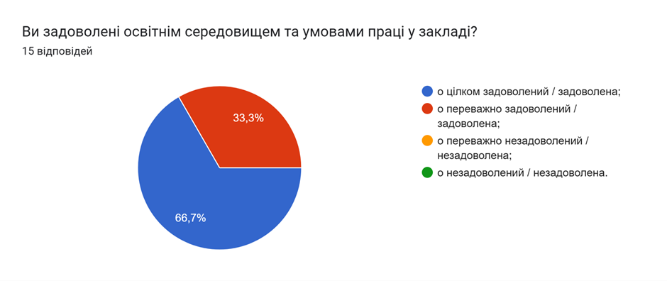
- Задоволеність: 66,7% опитаних повністю задоволені освітнім середовищем та умовами праці в закладі, а 33,3% переважно задоволені. Це свідчить про високий рівень задоволеності педагогів, що є показником ефективної управлінської діяльності в частині забезпечення комфортних умов праці та освітнього середовища.

У грудні місяці завідувачі кабінетів, педагогічні працівники надають пропозиції щодо покращення матеріально-технічної бази та методичного забезпечення викладання предметів.
Адміністрація здійснює аналіз та узагальнення запитів та на їх основі готує узагальнену таблицю для формування запиту до засновника.
У закладі освіти розроблений план розвитку матеріально-технічної бази.

Вимога/правило 4.2. Формування відносин довіри, прозорості, дотримання етичних норм.
Досягнення мети діяльності закладу можливе за умови створення сприятливого психологічного клімату, атмосфери довіри між учасниками освітнього процесу. Визначальна умова для створення такої атмосфери – обґрунтованість і відкритість управлінських рішень.
Адміністрація сприяє створенню психологічно комфортного середовища, яке забезпечує взаємну довіру, конструктивну взаємодію здобувачів освіти, їх батьків, педагогічних та інших працівників.
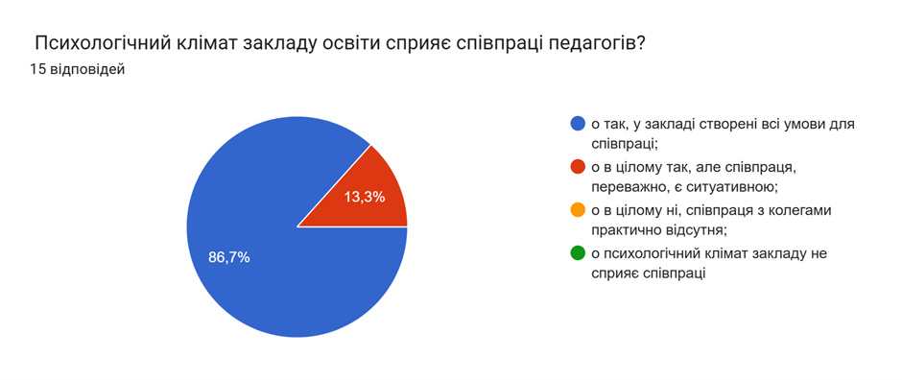
- Сприяння співпраці: 86,7% опитаних вважають, що психологічний клімат закладу освіти сприяє співпраці педагогів, оскільки створені всі умови для співпраці. Ще 13,3% зазначили, що в цілому так, але співпраця переважно ситуативна. Це вказує на сприятливий психологічний клімат, що є результатом ефективного управління, спрямованого на побудову командної роботи та взаємодії між педагогами.
Учасники освітнього процесу в закладі мають відкриту і повну інформацію про те, які проблеми виникають та як вони вирішуються. Для педагогічних працівників - це наради, обговорення, внесення пропозицій тощо. Для учнів – регулярне спілкування, постійна комунікація з учнівським самоврядуванням, залучення учнів до обговорення важливих рішень, для батьків - різноманітні форми громадянської активності (опитування, звернення, спільні обговорення тощо).
Керівництво навчального закладу створює умови для формування відкритого освітнього середовища через залучення учасників освітнього процесу до різноманітних суспільно-значущих заходів поза межами закладу: екскурсії, відвідування установ культури.
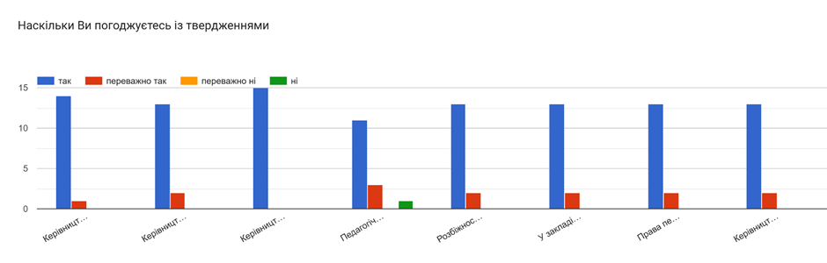
Аналіз дозволяє стверджувати, що керівництво закладу освіти доступне для спілкування з учасниками освітнього процесу, представниками місцевої громади, в тому числі завдяки використанню сучасних засобів комунікації, а також вчасно розглядає звернення учасників освітнього процесу та вживає відповідні заходи реагування.
Навчальний заклад оприлюднює інформацію про свою діяльність на власному сайті відповідно до статті 30 Закону України «Про освіту», сайті засновника та сторінці в соціальній мережі Facebook. Інформаційна відкритість забезпечується через повідомлення на дошках оголошень, публікацію інформаційних листів. Спілкування між учасниками освітнього процесу відбувається із використанням сучасних технологій: месенджери, групи у соціальних мережах тощо.

Вимога/правило 4.3. Ефективність кадрової політики та забезпечення можливостей для професійного розвитку педагогічних працівників.
Комплектація закладу освіти кваліфікованими педагогічними та іншими працівниками є одним із найважливіших завдань адміністрації для забезпечення якісної освітньої діяльності і високої якості освіти.
Директор закладу формує штат відповідно до штатного розпису та освітньої програми.
Для пошуку кваліфікованих педагогічних кадрів у закладі застосовуються
наступні способи:
• пошук вчителів через соціальні мережі: особисті акаунти та професійні групи;
• пошук майбутніх колег серед випускників закладу, які навчаються у педагогічних вишах;
• інформування про наявну центр зайнятості Олександрійського району.
Висока якість освітнього процесу безпосередньо залежить від умов праці та вмотивованості педагогічних працівників. Адміністрація за допомогою системи заохочення мотивує педагогічних працівників до підвищення якості освітньої діяльності, саморозвитку, здійснення інноваційної освітньої діяльності; разом із профспілковим комітетом організовують відпочинок та дозвілля колег під час літніх канікул та з нагоди професійного свята.
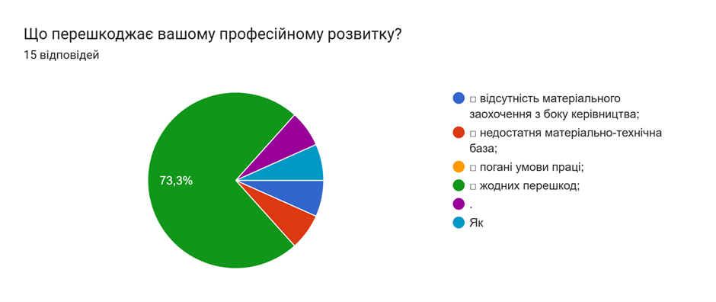
Створено умови для постійного професійного розвитку педагогічних працівників та підтримки власної професійної траєкторії. Адміністрація заохочує та підтримує методичну роботу педагогів, їхню участь у проектах, курсах підвищення кваліфікації, творчих групах, підготовку та публікацію матеріалів за темами професійної діяльності. Директор та заступники здійснюють професійне самовдосконалення, що безпосередньо впливає на якість роботи закладу.
Розроблено, затверджено та оприлюднено орієнтовний план підвищення кваліфікації з урахуванням пропозицій педагогічних працівників. Керівництво закладу щорічно подає пропозиції засновнику щодо обсягу коштів для підвищення кваліфікації.
Адміністрація закладу належним чином організовує процес атестації та сприяє сертифікації педагогічних працівників.
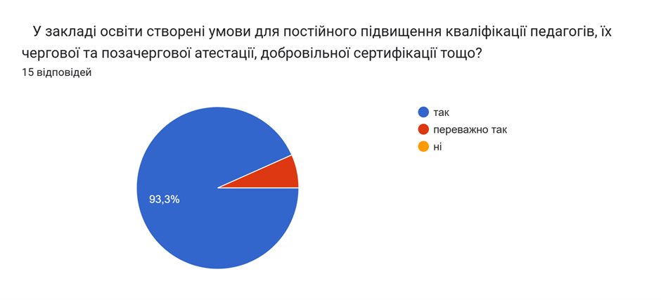
- Умови для підвищення кваліфікації: 93,3% опитаних стверджують, що в закладі створені умови для постійного підвищення кваліфікації педагогів, їх чергової та позачергової атестації, добровільної сертифікації тощо. Це свідчить про те, що адміністрація закладу, ймовірно, приділяє увагу організації можливостей для професійного зростання вчителів.
- Перешкоди професійному розвитку: 73,3% респондентів зазначили, що їм нічого не перешкоджає професійному розвитку. Це позитивний показник, який може свідчити про ефективне управління в частині створення сприятливого середовища для розвитку персоналу. Однак, деякі перешкоди все ж існують, хоч і в меншому відсотку, але їх конкретний характер не вказано в наданій діаграмі.

Вимога/правило 4.4. Організація освітнього процесу на засадах людиноцентризму, прийняття управлінських рішень на основі конструктивної співпраці учасників освітнього процесу, взаємодії закладу освіти з місцевою громадою.
У закладі освіти створюються умови для реалізації прав і обов’язків учасників освітнього процесу.
Відповідно до статей 53-55 Закону України «Про освіту» навчальний заклад реалізує право на освіту у безпечному та комфортному освітньому середовищі. Норми Закону конкретизовані, сформульовані та закріплені у наступних документах:
- Статут закладу освіти;
- Освітня програма;
- Правила поведінки;
Правила внутрішнього розпорядку.
Головний принцип освітнього процесу – людиноцентризм – реалізується у практичній діяльності через виконання освітньої програми закладу, яка розробляється відповідно до державних стандартів загальної середньої освіти, враховує потреби та інтереси учнів, спроможність закладу.
- 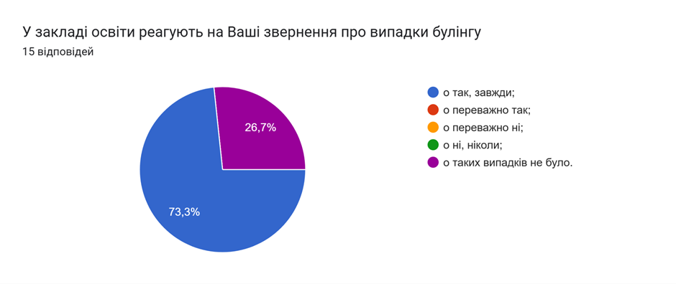 Реакція на булінг: 73,3% опитаних зазначили, що в закладі завжди реагують на звернення про випадки булінгу. 26,7% зазначили, що таких випадків не було. Це свідчить про високу чутливість та ефективність управлінського реагування на такі важливі питання, як булінг, що сприяє створенню безпечного освітнього середовища.
Управлінські рішення приймаються з урахуванням пропозицій учасників освітнього процесу. Адміністрація активно втілює політику «відкритих дверей», коли кожен педагог, учень чи батько зі своїми пропозиціями чи зауваженнями, побажаннями може зайти безпосередньо у кабінет директора.
- 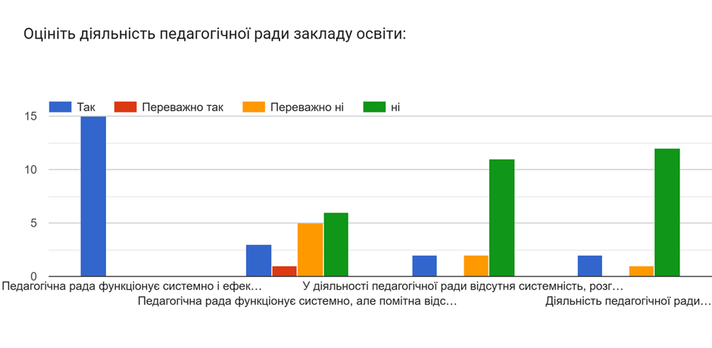 З наданої діаграми "Оцініть діяльність педагогічної ради закладу освіти" видно, що значна частина респондентів вважає, що педагогічна рада функціонує системно і ефективно (стовпчик "Так" найвищий для першого критерію). Однак, інші критерії, такі як відсутність системності, помітні недоліки або незадовільна діяльність, також мають певний відсоток відповідей, що може вказувати на певні управлінські виклики в роботі педагогічної ради, які потребують уваги. Детальний аналіз цих критеріїв вимагає чіткіших підписів на діаграмі.
Керівництво закладу створює умови для розвитку громадського самоврядування. Відповідно до статті 28 Закону України «Про освіту» створені органи самоврядування:
- учнівський парламент;
- батьківський комітет.
Адміністрація сприяє виявленню громадської активності та ініціативи учасників освітнього процесу, їх участі в житті місцевої громади. Режим роботи закладу та розклад занять враховують вікові особливості здобувачів освіти, відповідають їх освітнім потребам.
При затвердженні режиму роботи закладу освіти враховується, що в закладі навчаються діти, які підвозяться.
Вимоги до розкладу навчальних занять:
- виконання освітньої програми закладу;
- врахування оптимального співвідношення навчального навантаження протягом тижня, правильне чергування протягом дня і тижня предметів природничо-математичного і гуманітарного напрямів з уроками мистецтва, трудового навчання, технологій, основ здоров’я і фізичної культури;
- врахування динаміки розумової працездатності учнів протягом дня та тижня;
- оптимальне використання робочого часу педагогічних працівників;
- ефективне використання матеріально-технічної бази закладу.
У закладі освіти створюються умови для реалізації індивідуальних освітніх траєкторій здобувачів освіти.
- 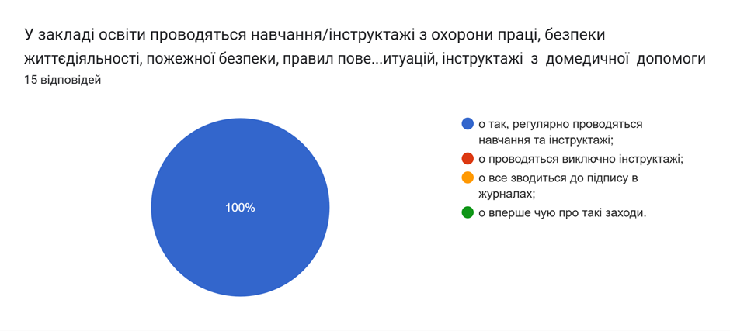 Проведення інструктажів: 100% опитаних стверджують, що в закладі регулярно проводяться навчання та інструктажі з охорони праці, безпеки життєдіяльності, пожежної безпеки, правил поведінки в надзвичайних ситуаціях, інструктажі з домедичної допомоги. Це є свідченням відповідального та ефективного управління в частині забезпечення безпеки всіх учасників освітнього процесу.

Вимога/правило 4.5. Формування та забезпечення реалізації політики академічної доброчесності.
Заклад освіти впроваджує політику академічної доброчесності, яка передбачає:
- посилання на джерела інформації у разі використання ідей, розробок, тверджень, відомостей, дотримання норм законодавства про авторське право і суміжні права;
- надання достовірної інформації про методики і результати досліджень, джерела використаної інформації та власну педагогічну, творчу діяльність;
- контроль за дотриманням академічної доброчесності здобувачами освіти;
- заходи з попередження порушень, види відповідальності;
- розроблення та оприлюднення Положення про академічну доброчесність. Переважна більшість здобувачів освіти та педагогічних працівників ознайомлені з цим положенням та, в основному, дотримуються його вимог як справедливих та загальнообов’язкових.
Керівництво закладу сприяє формуванню в учасників освітнього процесу негативного ставлення до корупції, вихованню поваги до закону та почуття відповідальності за свої вчинки.
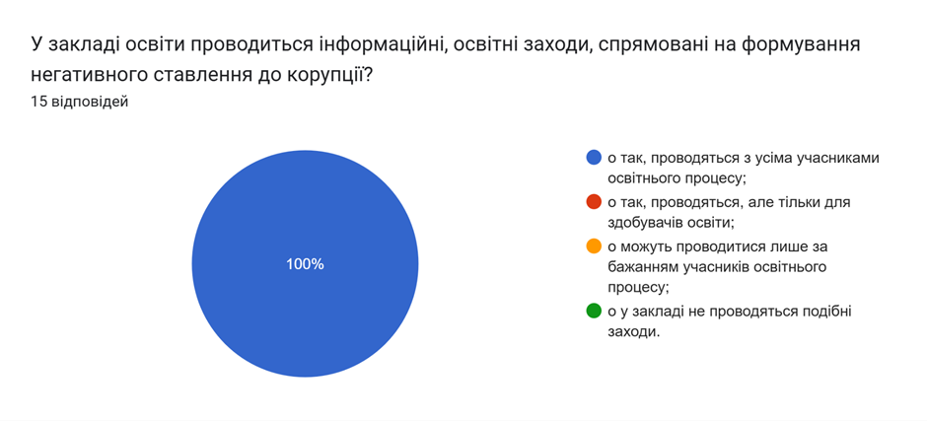
Аналіз результатів дозволяє стверджувати, що більшість здобувачів освіти та педагогічних працівників поінформовані про необхідність негативного ставлення до корупції.
- Проведення заходів: 100% опитаних підтверджують, що в закладі проводяться інформаційні, освітні заходи, спрямовані на формування негативного ставлення до корупції з усіма учасниками освітнього процесу. Це свідчить про активну управлінську позицію щодо виховання антикорупційної культури.
Висновок: Загалом, дані опитування свідчать про досить високий рівень задоволеності педагогів умовами праці, психологічним кліматом та можливостями для професійного розвитку. Управління закладом, схоже, ефективно реагує на питання безпеки, булінгу та підвищення кваліфікації. Сильним аспектом є залучення педагогів до розробки річного плану роботи. Зонами для потенційного покращення можуть бути залучення педагогів до розробки стратегії розвитку закладу та подальша оптимізація діяльності педагогічної ради.
На основі проведеного аналізу та з метою подальшого покращення управлінських процесів та освітнього середовища, пропоную завдання на наступний навчальний рік:
- Посилити залучення педагогів до стратегічного планування та розробки ключових документів:
- Завдання: Розробити та впровадити механізми ширшого залучення педагогічного колективу до розробки стратегії розвитку закладу.
- Очікуваний результат: Підвищення відчуття приналежності та відповідальності педагогів за майбутній розвиток закладу.
- Продовжити підтримувати високий рівень задоволеності освітнім середовищем та умовами праці:
- Завдання: Систематично збирати зворотний зв'язок від педагогів щодо умов праці та освітнього середовища, оперативно реагувати на виявлені потреби та проблеми.
- Очікуваний результат: Збереження високого рівня задоволеності педагогів, що сприятиме стабільній та ефективній роботі.
- Підтримувати та розвивати сприятливий психологічний клімат для співпраці:
- Завдання: Проводити заходи, спрямовані на подальше зміцнення командного духу та взаємодії між педагогами (наприклад, спільні проєкти, тренінги з комунікації).
- Очікуваний результат: Подальше зміцнення співпраці та позитивного психологічного клімату в колективі.
- Забезпечити безперервність та системність умов для професійного розвитку педагогів:
- Завдання: Розширити можливості для підвищення кваліфікації педагогів, враховуючи індивідуальні потреби та сучасні освітні тенденції.
- Очікуваний результат: Підвищення професійного рівня педагогів та впровадження нових освітніх практик.
- Продовжити ефективно реагувати на випадки булінгу та забезпечувати безпечне освітнє середовище:
- Завдання: Регулярно проводити інформаційно-просвітницькі заходи для всіх учасників освітнього процесу щодо запобігання та протидії булінгу.
- Очікуваний результат: Підтримка високого рівня обізнаності та нульової толерантності до булінгу в закладі.
- Зберігати високий рівень проведення інструктажів з охорони праці та безпеки:
- Завдання: Забезпечити регулярне оновлення знань та навичок з безпеки для всіх працівників та учнів.
- Очікуваний результат: Підтримка безпечного освітнього середовища та мінімізація ризиків.
- Продовжувати формувати негативне ставлення до корупції:
- Завдання: Включати антикорупційні заходи в річний план роботи закладу та проводити їх систематично з усіма учасниками освітнього процесу.
- Очікуваний результат: Зміцнення культури доброчесності та прозорості в закладі освіти.

